06 de março de 2026
Vinicius Rissi
GTEL GRUPO TECNICO DE ELETROMECANICA SA
RUA ACURUI, 531, V. FORMOSA, SÃO PAULO-SP
REGISTRO DE SOLUÇÃO IMPLEMENTADA
AUTOMAÇÃO DE ARQUIVAMENTO DE CONTROLE DE COMBUSTIVEIS – v1.0.0
Documentação de registro de solução implementada:
Objetivo:
Realizar de forma autônoma a varredura dos e-mails sobre o envio de controle de abastecimentos da obra para a sede administrativa, baixar os anexos em PDF, localizar no título do PDF a placa do respectivo veículo e salvar em um caminho pré-determinado uma pasta nomeada pela placa do veículo o PDF.
Processo atual:
O colaborador responsável pela tarefa, possui uma pasta no outlook, onde ele salva os e-mails com assunto referente ao envio dos comprovantes de abastecimento dos veículos da obra, ele baixa os PDFs de cada e-mail, após realizar o download ele identifica a placa do veículo daquele PDF e salva o arquivo em uma pasta da rede específica para aquela placa, ele repete o processo para cada arquivo.
Novo processo:
O colaborador apenas precisará salvar os e-mails referente envio de controle de abastecimento na sua devida pasta no outlook, a programação funcionará de forma agendada e silenciosa (sem abrir uma janela de console), exibindo notificações via Windows sobre o seu funcionamento. O programa fará a varredura na pasta de e-mails determinada, baixará novos arquivos e os moverá para a pasta determinada para sua placa, ele fornecerá também um relatório em HTML para validação do seu processamento.
Benefícios:
- O ganho em tempo é notável, estima-se que, dependendo da agilidade do colaborador, ele desperdiça cerca de 1 minuto por PDF, zeramos esse tempo, se fazendo necessário apenas mover o e-mail para a pasta de Controles de Combustível, tarefa essa, rotineira do colaborador
- Eliminação de possíveis erros humanos, com um procedimento padronizado a ser realizado por uma inteligência programada, erros humanos serão reduzidos.
- Ganho em demais tarefas, com um programa reduzindo o tempo gasto em uma tarefa, a equipe ganha mais tempo do respectivo colaborador responsável em tarefas mais complexas.
Impactos:
- Possível redução de headcount, dependente da demanda agregada de serviço da equipe.
- Criação de uma cultura de automação e tecnologia dentro da empresa.
- Desenvolvimento criativo dos usuários, passam a ser mais atentos em outras rotinas que também podem ser automatizadas.
Premissa:
1. É obrigatório que o colaborador tenha instalado em sua máquina o Outlook e devidamente logado.
2. Se faz necessário que o colaborador tenha acesso a pasta a qual deseja salvar os PDFs
3. É essencial estabelecer um padrão de nomeação dos PDFs, garantindo a informação da placa do respectivo veículo
Passo a passo:
Fase 1: Instalação e Configuração
- O usuário deverá extrair o conteúdo da pasta Salvamento de ADM12.zip, para a o endereço que lhe for conveniente.
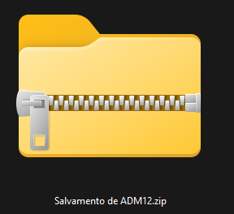
- No endereço selecionado, o programa estará na pasta “dist”. 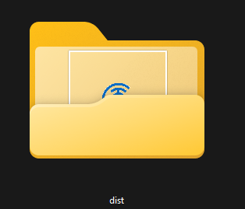
- Abrir a “dist” e abrir o programa “Configurações.exe.

- Neste programa o usuário irá preencher o seu e-mail corporativo, o nome da pasta do outlook em que move os e-mails referente aos controles de abastecimento, e o endereço das pastas denominada pela placa do veículo e a pasta para arquivos sem informação de placa no título do PDF.
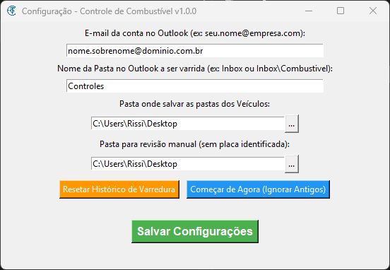
- Na primeira execução o programa precisará salvar quais são os e-mails que já foram processados manualmente pelo usuário (se houver), para isso, no configurador o usuário clicará em “Marcar Atuais como lidos”, assim o programa passará a processar apenas as exceções ao histórico previamente identificado.
- Para o processamento total da pasta, o botão “Marcar Atuais como Lidos” não deve ser selecionado na primeira execução, caso seja a partir da segunda execução, deve-se clicar em “Esquecer Histórico” no configurador.
- Por fim, para confirmar as configurações, deverá clicar no botão de “Salvar”.


Fase 2: Agendamento da Tarefa

- Aperte o botão Windows e procure por “Agendador de Tarefas”.
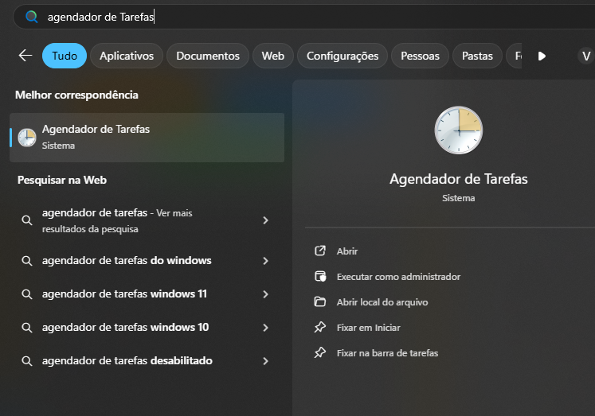
- Clique em "Criar Tarefa Básica", na barra de “Ações” no lado esquerdo da tela.
- Dê um nome (ex: "Automação de Controle de Combustíveis").
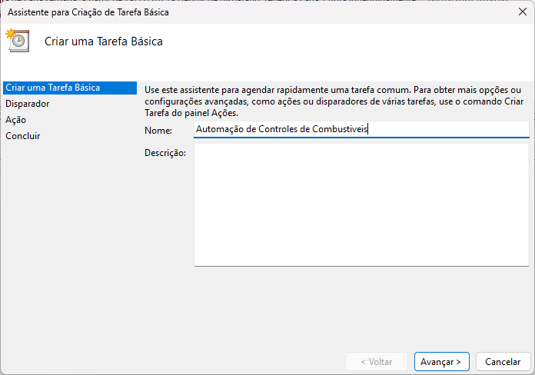
- Disparador: "Semanalmente".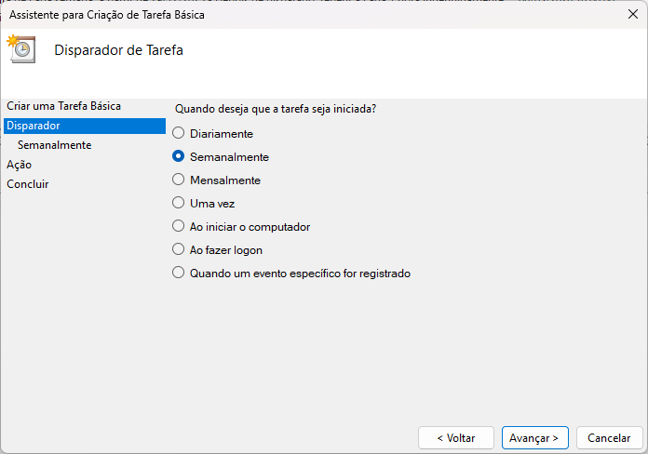
- Selecionar repetição toda semana aos dias úteis, estabelecendo também o horário de preferencia
- 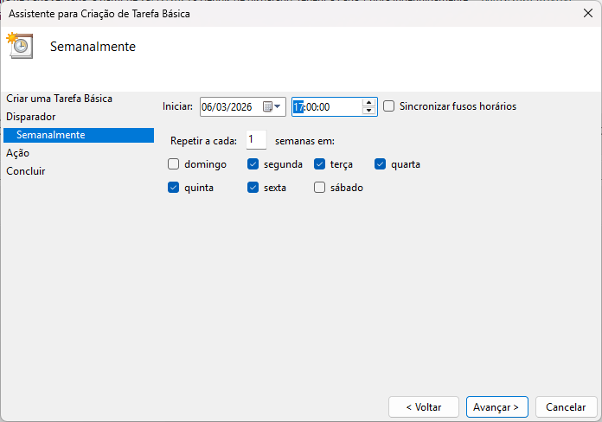
- Ação: "Iniciar um programa". 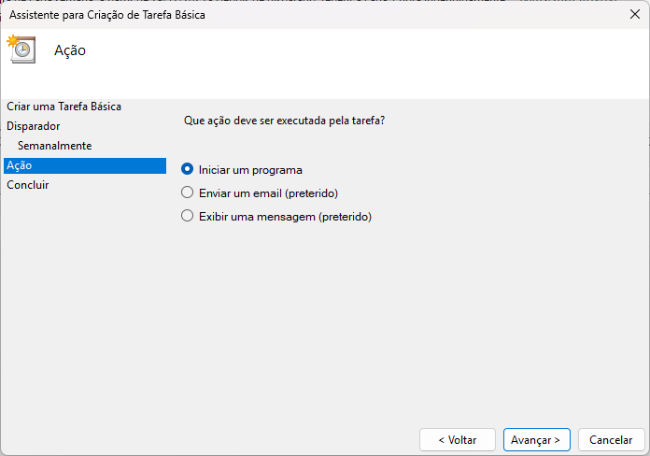
- Programa/Script: Procure o executável na pasta onde foi salvo extraindo do zip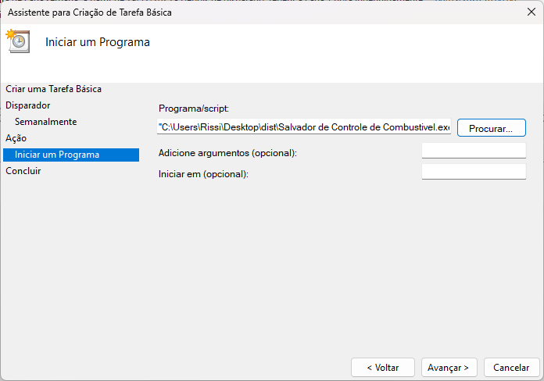
- Confira as informações e selecione a tag “Abrir a caixa Propriedades da tarefa depois de clicar em Concluir”.
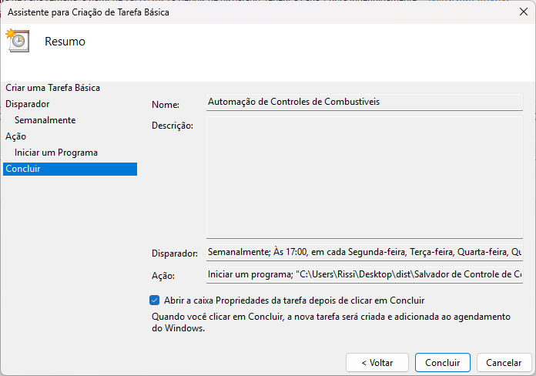
- Em “Geral” selecionar apenas “Executar somente quando o usuário estiver conectado” e altere “Configurar para:” para “Windows 10”
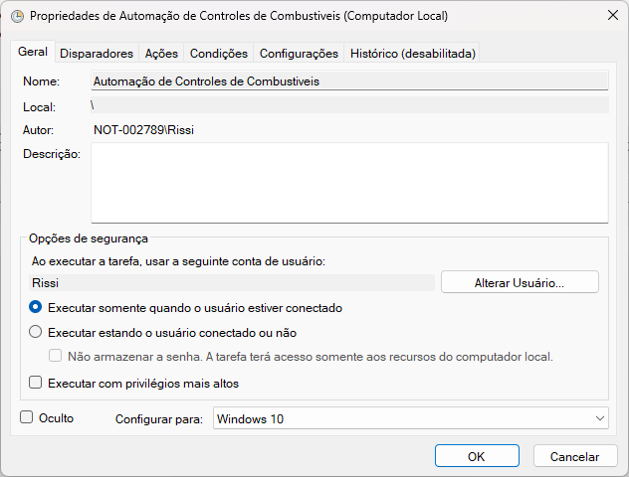
- Em “Condições”, selecionar apenas “Iniciar a tarefa somente se o computador estiver ligado na rede elétrica”.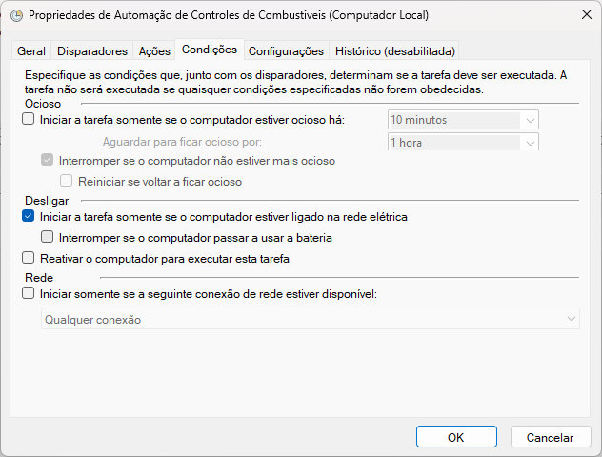
- Em “Configurações” selecionar apenas “Permitir que a tarefa seja executada por demanda”